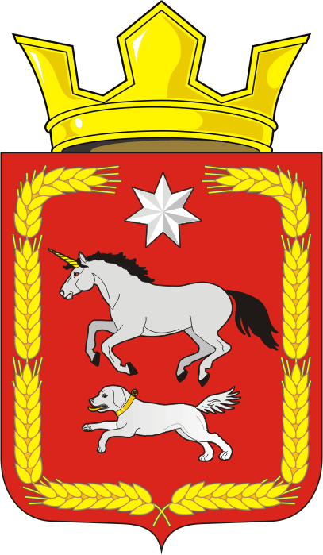

АДМИНИСТРАЦИЯ КАИРОВСКОГО СЕЛЬСОВЕТА
САРАКТАШСКОГО РАЙОНА ОРЕНБУРГСКОЙ ОБЛАСТИ

П О С Т А Н О В Л Е Н И Е
_________________________________________________________________________________________________________

22.07.2021 с. Каировка № 44-п

О внесении изменений в Административный регламент по осуществлению муниципального жилищного контроля на территории муниципального образования Каировский сельсовет Саракташского района Оренбургской области, утвержденный постановлением администрации Каировского сельсовета от 21.12.2015 г. № 109-п

Руководствуясь Федеральными законами от 06.10.2003 № 131-ФЗ «Об общих принципах организации местного самоуправления в Российской Федерации», от 26.12.2008 № 294-ФЗ «О защите прав юридических лиц и индивидуальных предпринимателей при осуществлении государственного контроля (надзора) и муниципального контроля», Уставом муниципального образования Каировский сельсовет Саракташского района Оренбургской области

1. Внести в Административный регламент по осуществлению муниципального жилищного контроля на территории муниципального образования Каировский сельсовет Саракташского района Оренбургской области, утвержденный постановлением администрации Каировского сельсовета от 21.12.2015г. № 109-п (далее - Регламент) следующие изменения:

1.1. Подпункт 12.1. пункта 12 Регламента изложить в новой редакции:
«12.1 Руководитель, иное должностное лицо или уполномоченный представитель юридического лица, индивидуальный предприниматель, его уполномоченный представитель при проведении проверки имеют право:
1) непосредственно присутствовать при проведении проверки, давать объяснения по вопросам, относящимся к предмету проверки;
2) получать от органа муниципального контроля, их должностных лиц информацию, которая относится к предмету проверки и предоставление которой предусмотрено Федеральным законом от 26 декабря 2008 года № 294-ФЗ «О защите прав юридических лиц и индивидуальных предпринимателей при проведении государственного контроля (надзора) и муниципального контроля;
3) знакомиться с документами и (или) информацией, полученными органами муниципального контроля в рамках межведомственного информационного взаимодействия от иных органов местного самоуправления либо подведомственных органам местного самоуправления организаций, в распоряжении которых находятся эти документы и (или) информация;
4) представлять документы и (или) информацию, запрашиваемые в рамках межведомственного информационного взаимодействия, в орган муниципального контроля по собственной инициативе;
5) знакомиться с результатами проверки и указывать в акте проверки о своем ознакомлении с результатами проверки, согласии или несогласии с ними, а также с отдельными действиями должностных лиц органа муниципального контроля;
6) обжаловать действия (бездействие) должностных лиц органа муниципального контроля, повлекшие за собой нарушение прав юридического лица, индивидуального предпринимателя при проведении проверки, в административном и (или) судебном порядке в соответствии с законодательством Российской Федерации;
7) привлекать Уполномоченного при Президенте Российской Федерации по защите прав предпринимателей либо уполномоченного по защите прав предпринимателей в субъекте Российской Федерации к участию в проверке.».

2. Настоящее постановление вступает в силу после дня его обнародования и подлежит размещению на официальном сайте администрации муниципального образования Каировский сельсовет Саракташского района Оренбургской области в сети Интернет.

3. Контроль за исполнением нашего постановления оставляю за собой.

Глава сельсовета А.Н.Логвиненко

Разослано: прокуратуре района, в дело

